二、RAG、pgvector 与知识库检索
1. 你为什么选择 PostgreSQL + pgvector，而不是 Milvus、Elasticsearch 或 Redis Vector？
我选择 PostgreSQL + pgvector，主要是因为这个项目本身已经使用 PostgreSQL 存储业务数据，比如简历、知识库、面试会话和评估结果。如果继续用 pgvector，业务数据和向量数据可以在同一个数据库体系里管理，部署复杂度会低很多，也更适合这个项目当前的规模。Milvus 更适合大规模向量检索集群，Elasticsearch 更偏全文检索，Redis Vector 更适合高性能缓存型检索；但对我这个项目来说，pgvector 在工程成本和能力之间更平衡。
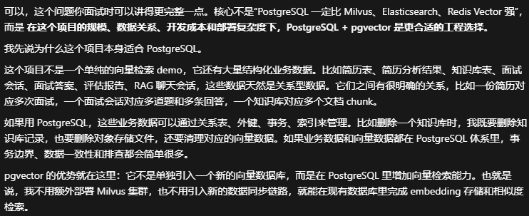
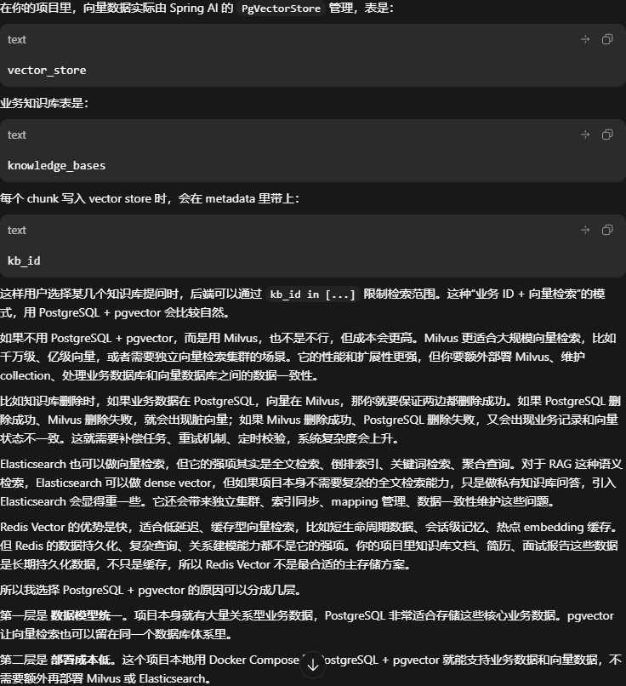
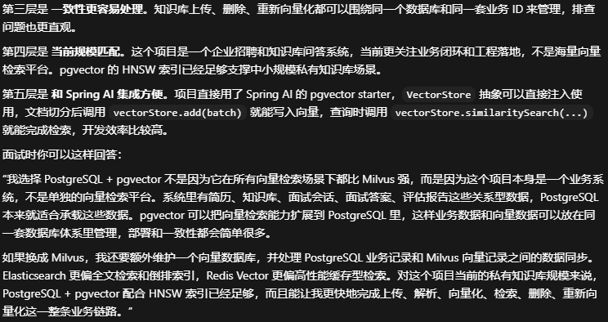
2. pgvector 在你的项目里主要存什么？文档块、向量、metadata 分别怎么设计？
在我的项目里，pgvector 主要存的是知识库文档切分后的 chunk 以及对应 embedding 向量。文档上传后会先通过 Apache Tika 解析成文本，再通过 TokenTextSplitter 切成多个 Document，每个 Document 会被写入 Spring AI 的 VectorStore。metadata 里目前最核心的是 kb_id，也就是知识库 ID，用来在用户选择多个知识库查询时做过滤。
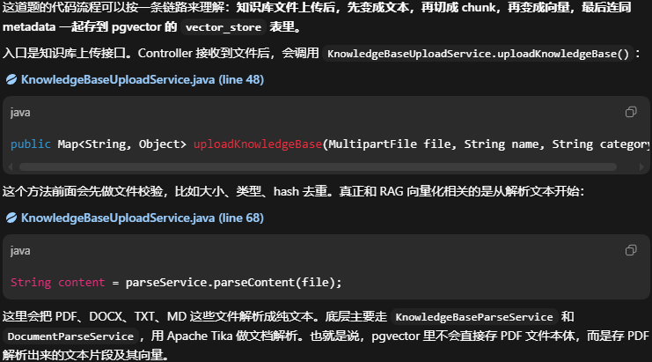
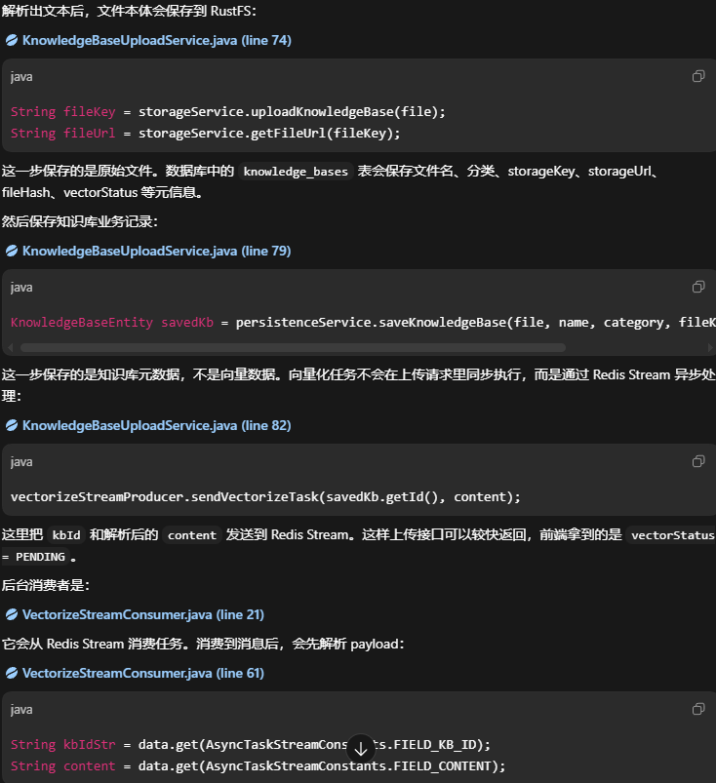
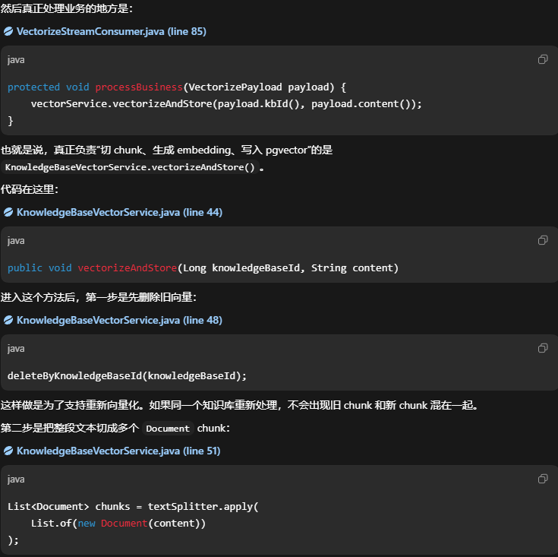
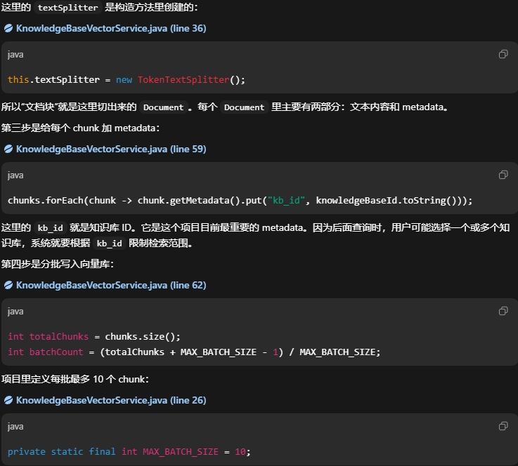
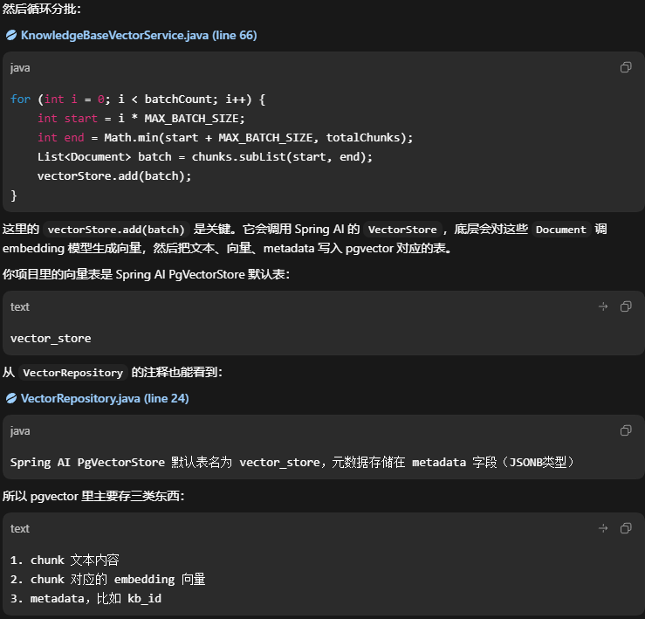
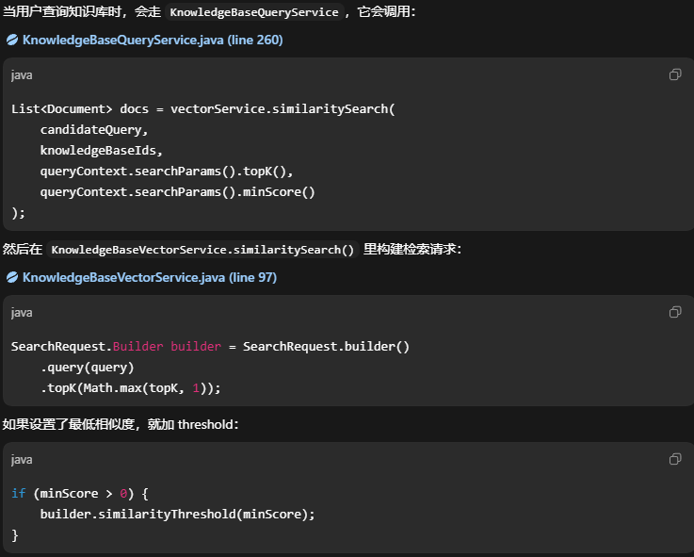
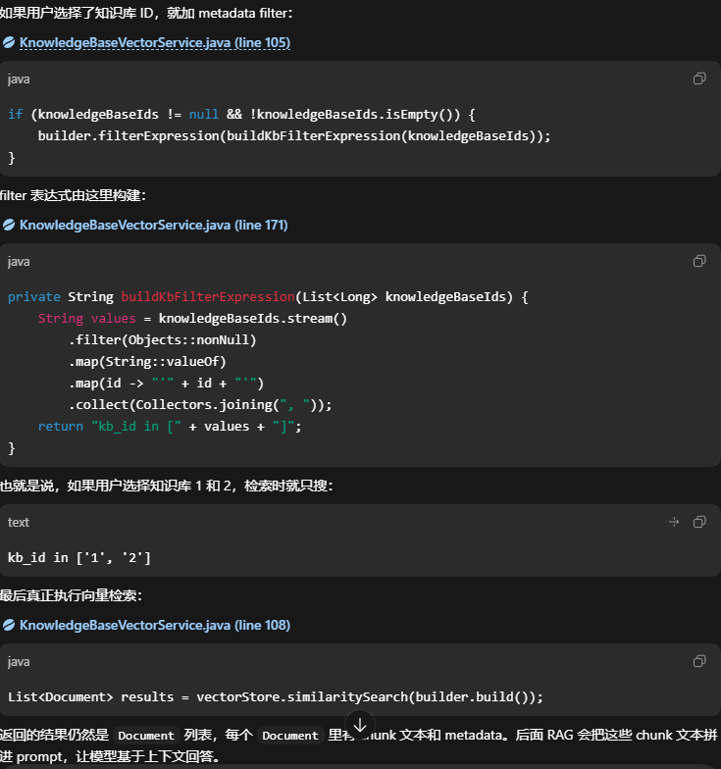
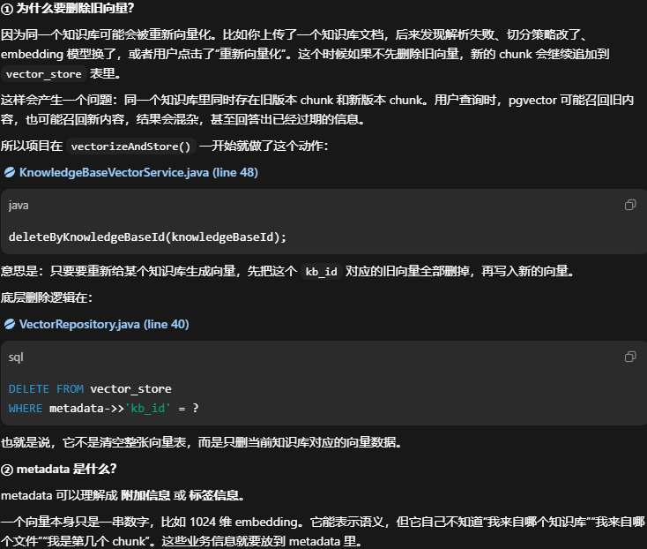
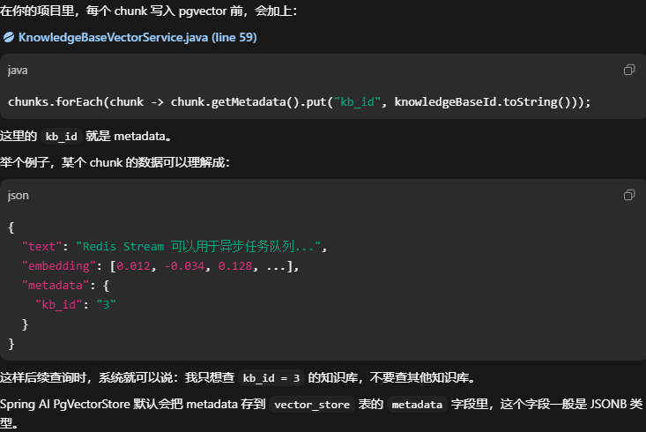
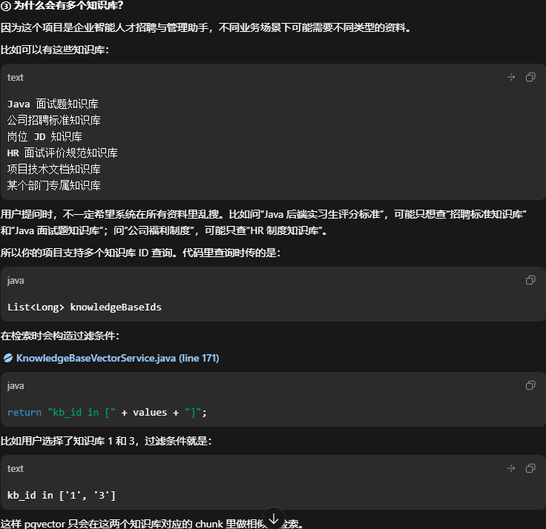
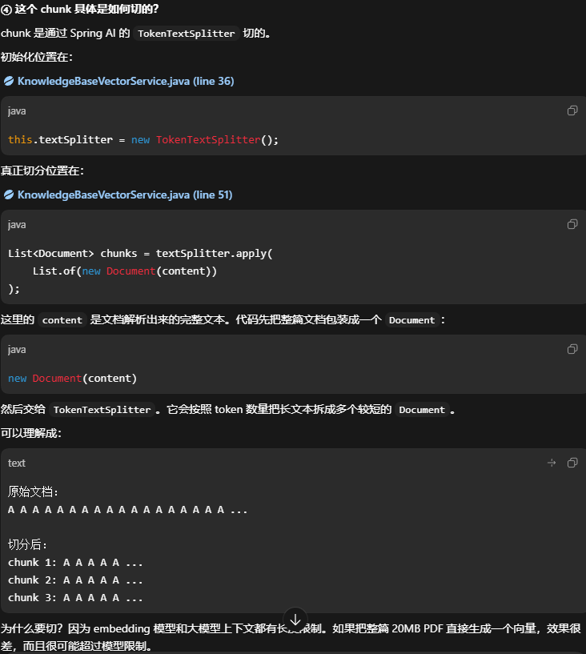
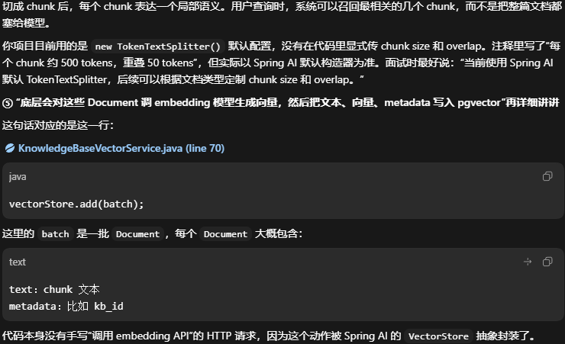
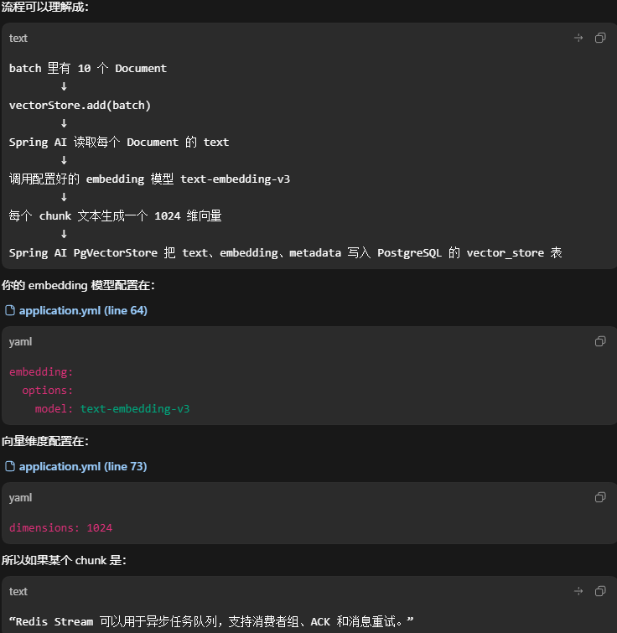
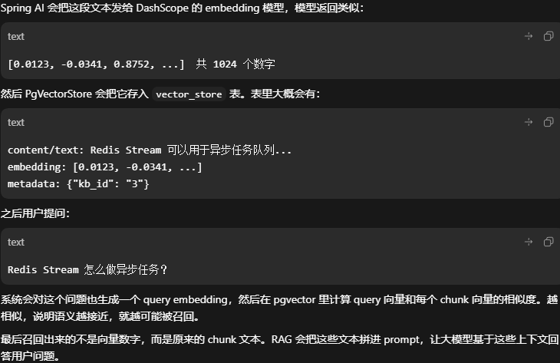
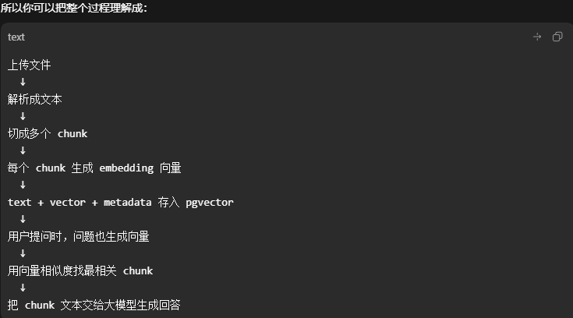
3. 你使用的 embedding 模型是多少维？为什么数据库维度要和模型输出维度一致？
项目里 embedding 模型使用的是 DashScope 的 text-embedding-v3，配置的向量维度是 1024。这个配置在 application.yml 里，对应 Spring AI pgvector 的 dimensions: 1024。
数据库向量列的维度必须和模型输出维度一致，否则写入和相似度计算都会出问题，因为一个 1024 维向量不能直接存进 768 维或 1536 维的向量列里。
4. 如果 embedding 模型换了，原来的向量数据还能用吗？
严格来说不建议继续用。不同 embedding 模型生成的向量空间是不一样的，即使文本相同，向量分布、距离关系和相似度含义也可能完全不同。所以如果从 text-embedding-v3 换成其他 embedding 模型，正确做法是重新对知识库文档进行向量化，并重建对应索引。
5. HNSW 索引相比普通向量暴力搜索有什么优势？
暴力搜索是每次查询都和表里所有向量计算相似度，数据量小的时候可以接受，但文档 chunk 多了以后性能会明显下降。HNSW 是一种近似最近邻索引，它会构建多层图结构，让查询不用扫描所有向量，而是沿着图快速找到相似候选。在 RAG 场景下，HNSW 可以显著降低 Top-K 检索延迟，更适合知识库文档逐渐增长的情况。
6. HNSW 的参数，比如 m、ef_construction、ef_search，会影响什么？
m 主要影响图中每个节点连接的邻居数量，越大召回率可能越好，但索引体积和构建成本也会增加。ef_construction 影响建索引时搜索候选的范围，值越大索引质量越高，但构建会更慢。ef_search 影响查询时搜索范围，值越大召回率越高，但查询延迟也会上升；这些参数本质上是在速度、内存和召回质量之间做权衡。
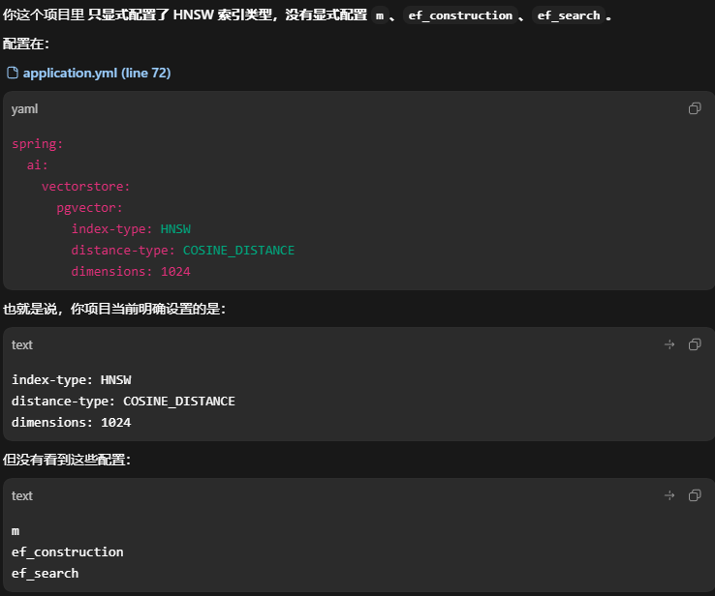
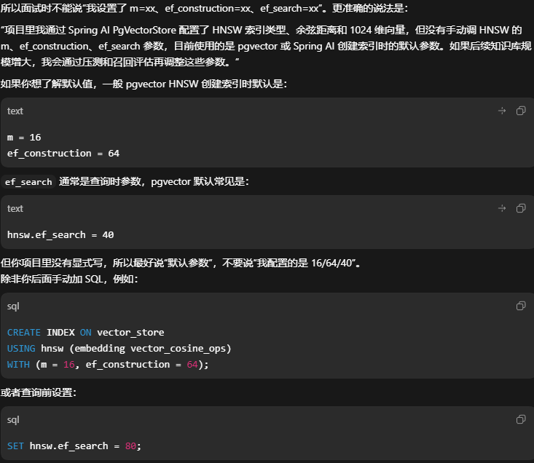
7. 你的知识库文档上传后，是同步向量化还是异步向量化？
项目里是异步向量化，不是在上传接口里同步完成所有 embedding 调用。知识库文件上传后，先保存文件、保存知识库记录，然后发送向量化任务到 Redis Stream。后台的 VectorizeStreamConsumer 会消费任务，下载文件、解析文本、切分 chunk，再调用 KnowledgeBaseVectorService 写入向量库。
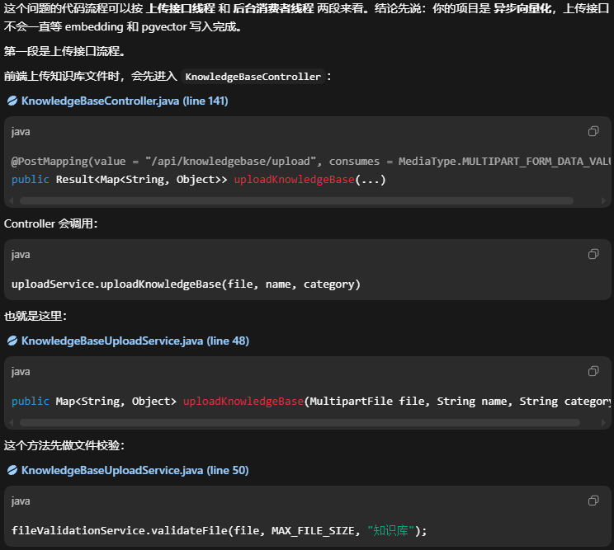
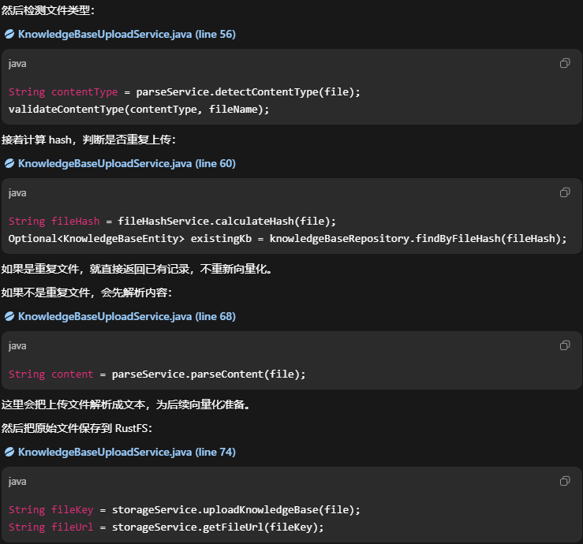
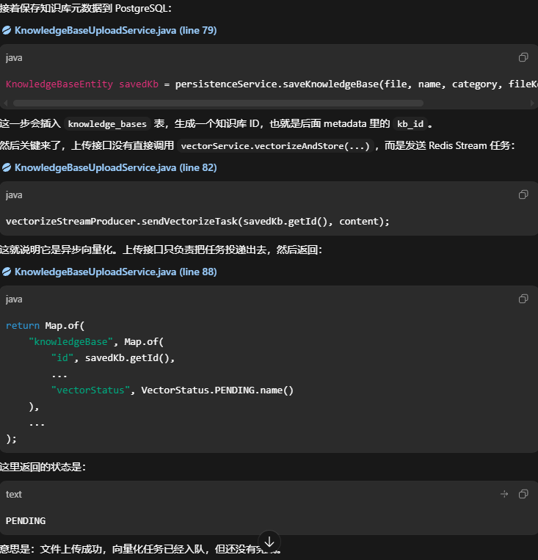
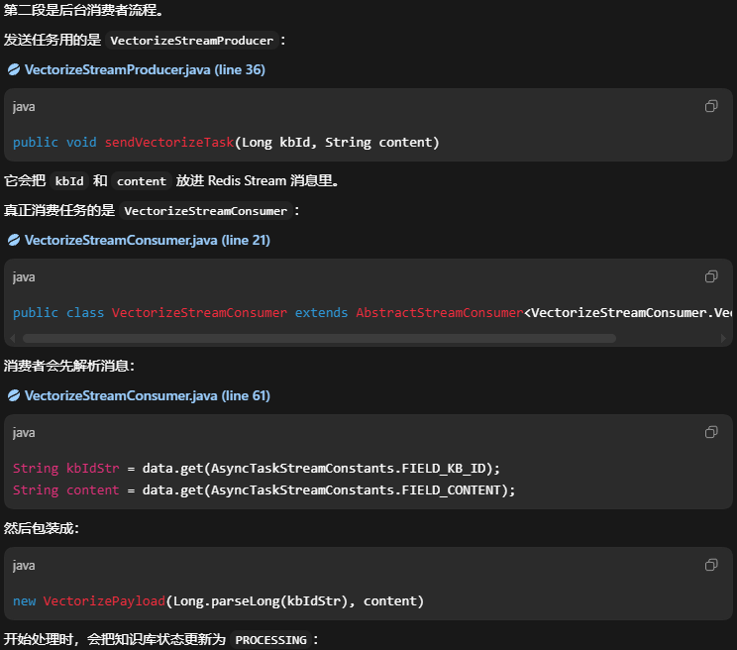
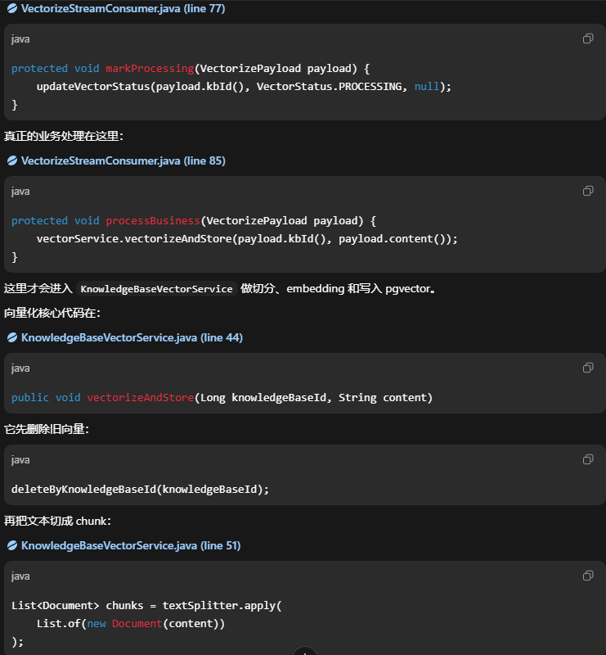
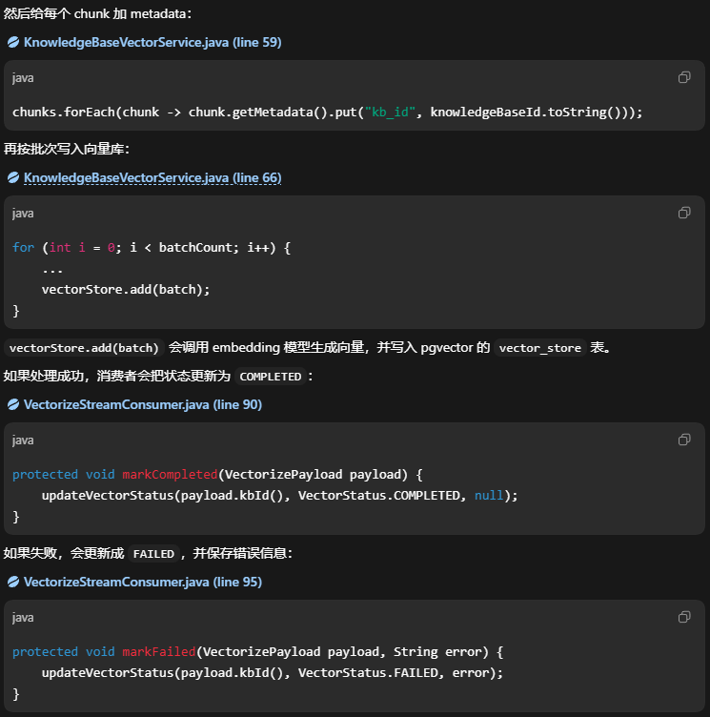
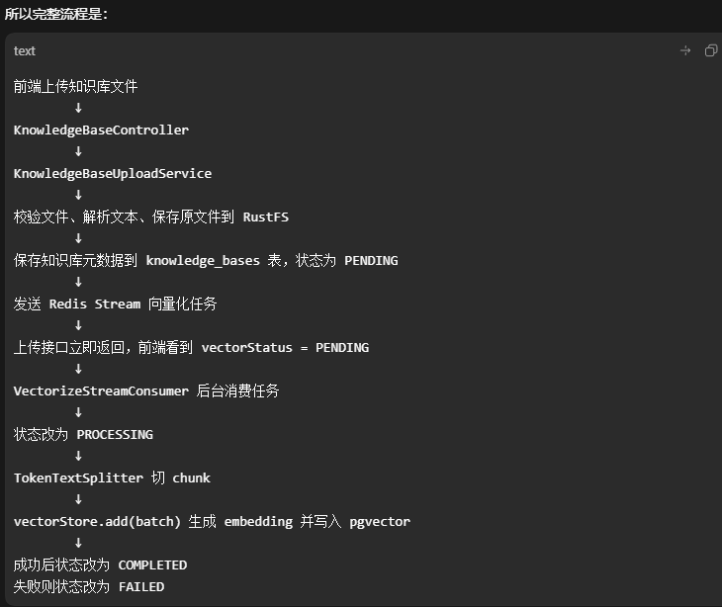
8. 如果一个 20MB 的 PDF 上传后马上查询，但向量化还没完成，系统怎么提示？
从设计上讲，这种情况下知识库应该处于 PROCESSING 或类似的向量化中状态，前端应该提示“知识库正在处理中，暂时无法完整检索”。项目里知识库实体有 VectorStatus，异步向量化消费者会更新处理状态。如果用户马上查询，比较合理的处理是只允许查询已完成向量化的知识库，或者在列表页明确展示“处理中/失败/完成”，避免用户误以为系统没检索到内容。
9. TokenTextSplitter 的 chunk size 和 overlap 怎么设置比较合理？
chunk size 要根据文档类型和模型上下文来定，不能只追求越大越好。一般来说，简历、制度文档、技术文档可以控制在几百 token 一个 chunk，并保留一定 overlap，避免段落边界处语义断裂。这个项目目前使用 Spring AI 默认的 TokenTextSplitter，实现简单，但后续可以根据 PDF、Markdown、表格等不同文档类型定制 chunk size 和 overlap。
10. chunk 切得太大或太小分别会有什么问题？
chunk 太大时，一个 chunk 里会混入太多主题，向量表达会被稀释，检索命中后放进 prompt 也会消耗更多 token。chunk 太小时，单个片段语义不完整，比如只包含半句话或缺少上下文，召回后模型也不一定能回答准确。所以 chunk 的目标是让每个片段既足够完整，又不要太臃肿，最好能围绕一个小主题或一个段落级语义单元。
11. 如果一个知识库文档里有表格、标题、代码块，你的切分策略会不会破坏语义？
会有这个风险。当前项目主要依赖 Apache Tika 提取文本，再用 TokenTextSplitter 做通用 token 切分，这对普通段落比较方便，但对表格、标题层级和代码块不是最优。如果要做得更好，我会在解析阶段保留结构信息，比如标题层级、表格行列、代码块边界，再按结构优先切分，而不是完全按 token 切。
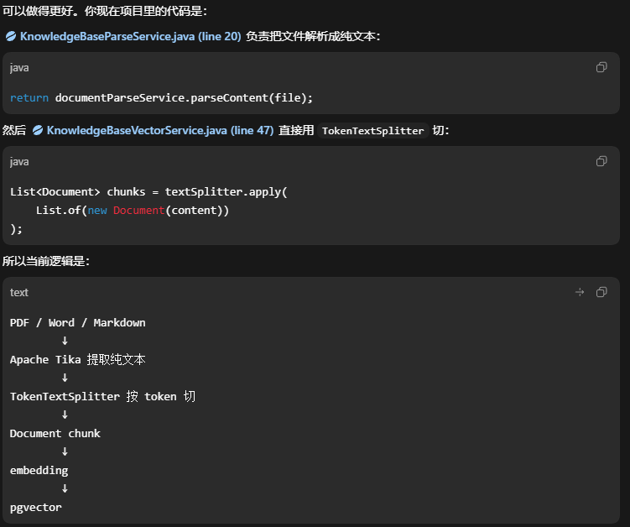
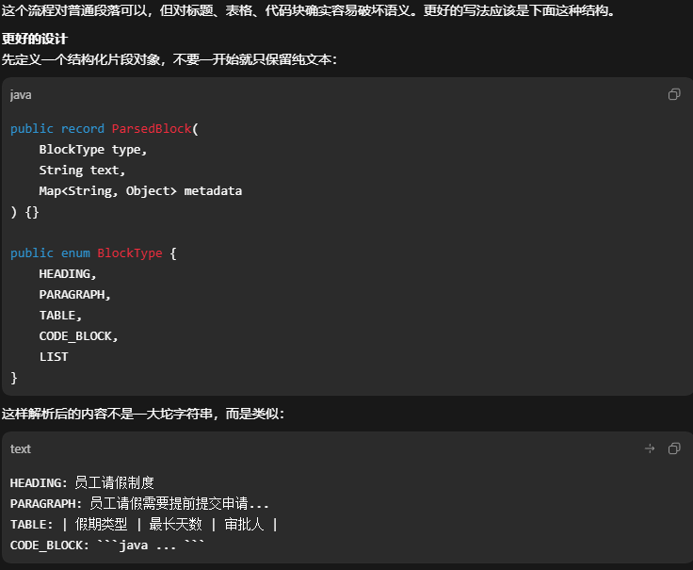
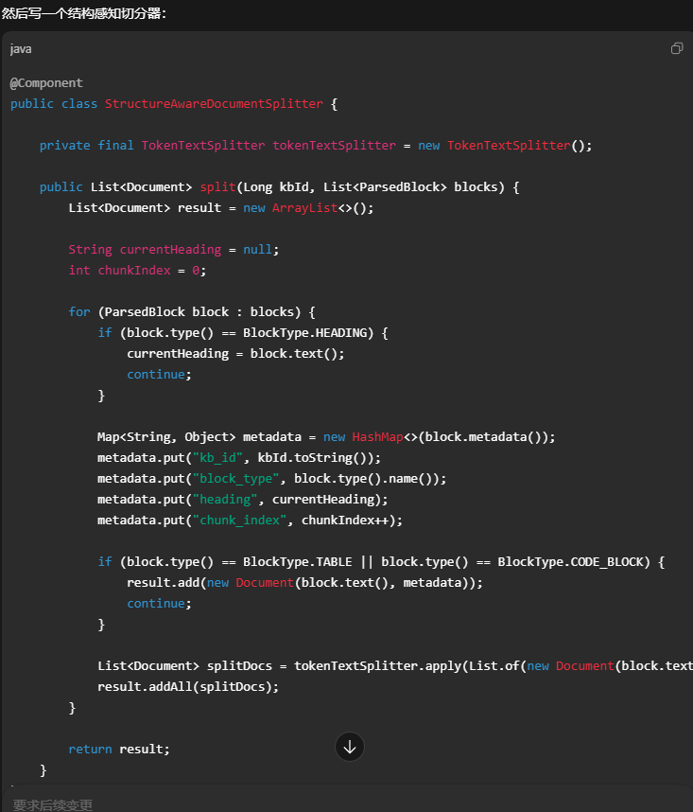
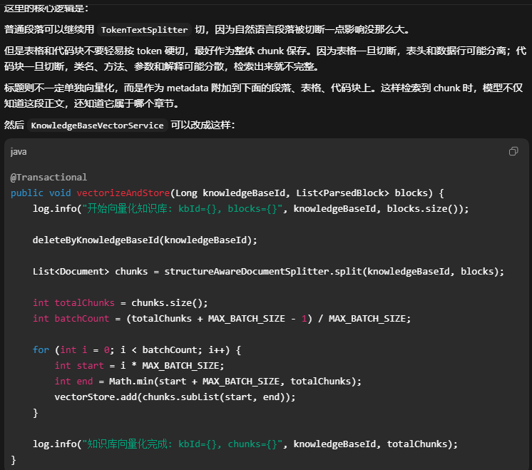
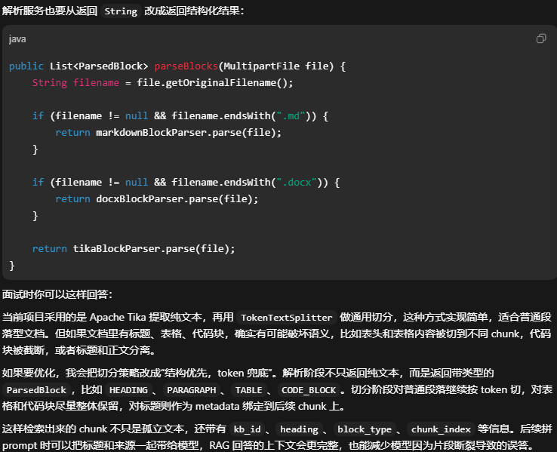
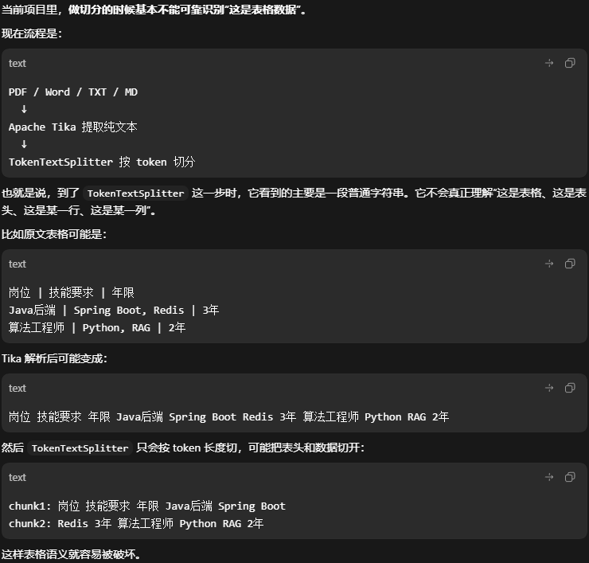
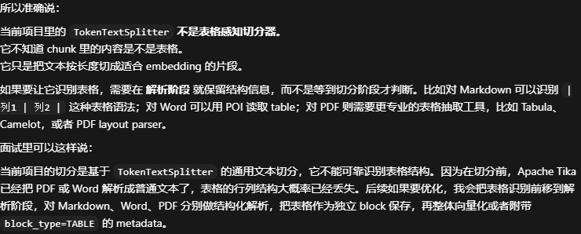
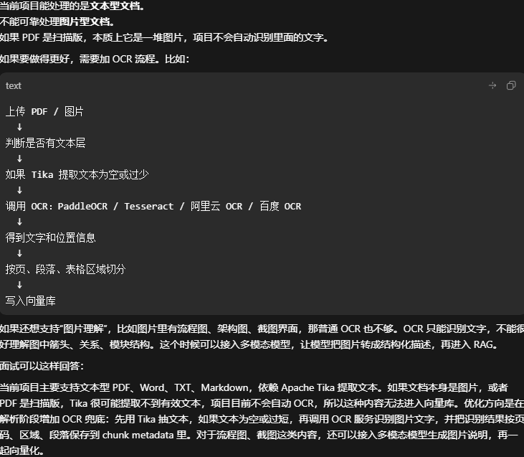
12. 你如何把检索到的多个 chunk 拼进 prompt？有没有 token 上限控制？
项目里检索到相关 Document 后，会取每个 chunk 的 text，然后用分隔符拼成 context。具体是用类似 \n\n---\n\n 的方式把多个 chunk 分开，再把 context 和用户问题一起渲染到 RAG user prompt 里。当前主要通过动态 topK 控制进入 prompt 的 chunk 数量，还没有做非常精细的 token 预算统计；后续可以加入 tokenizer 估算，超过预算就截断或重排。
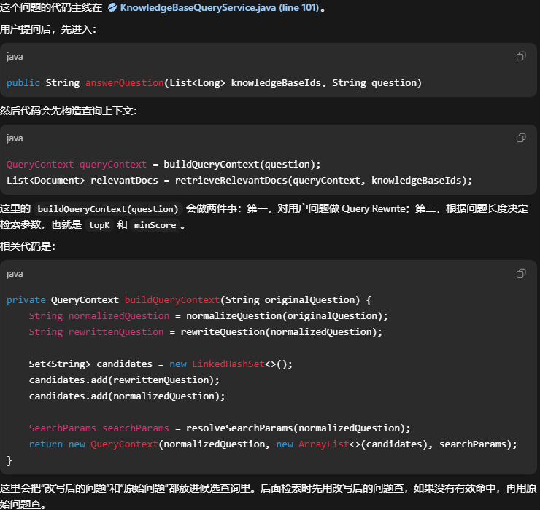
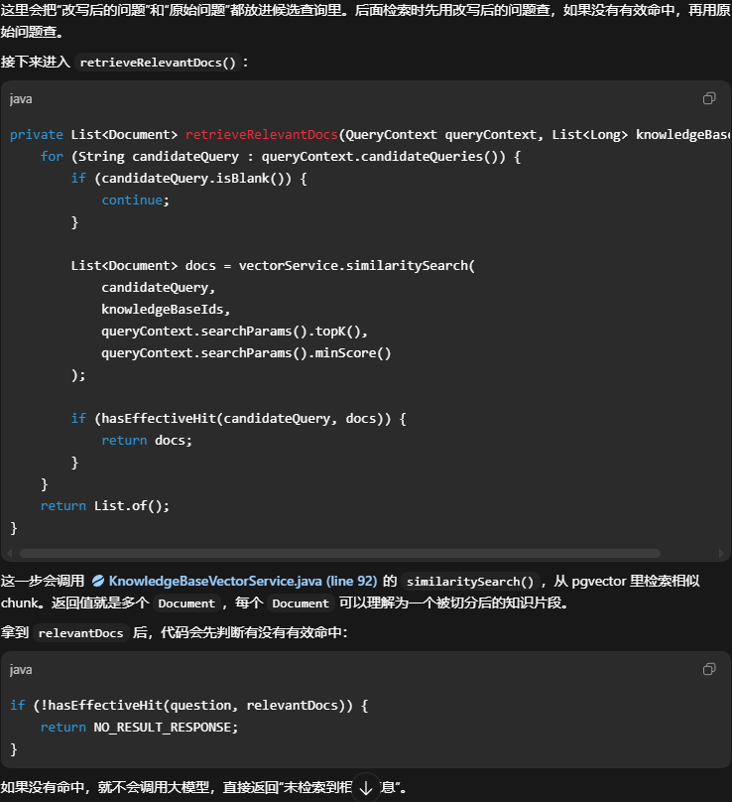
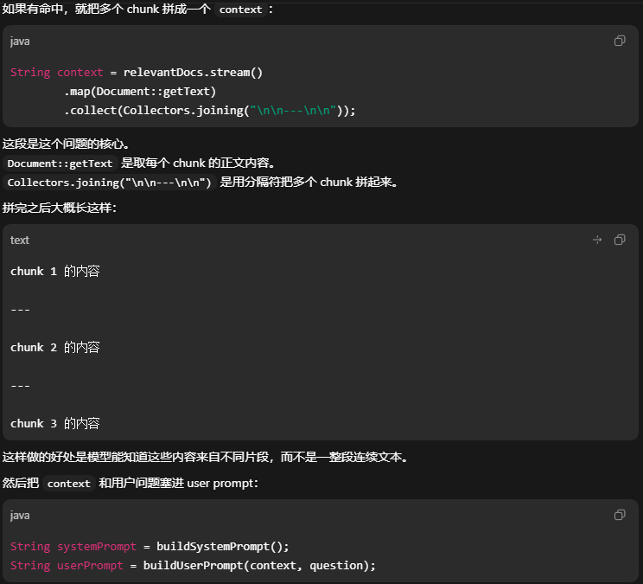
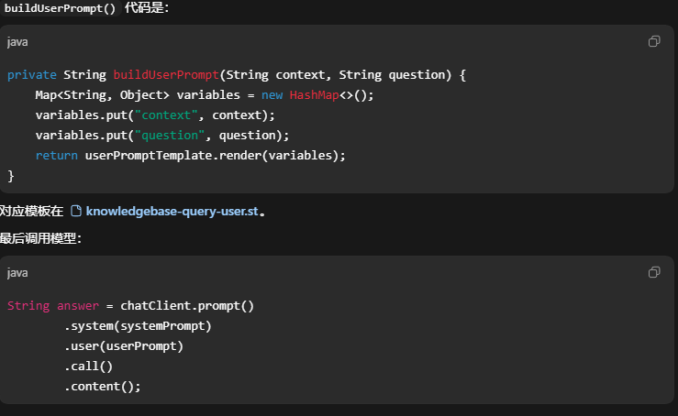
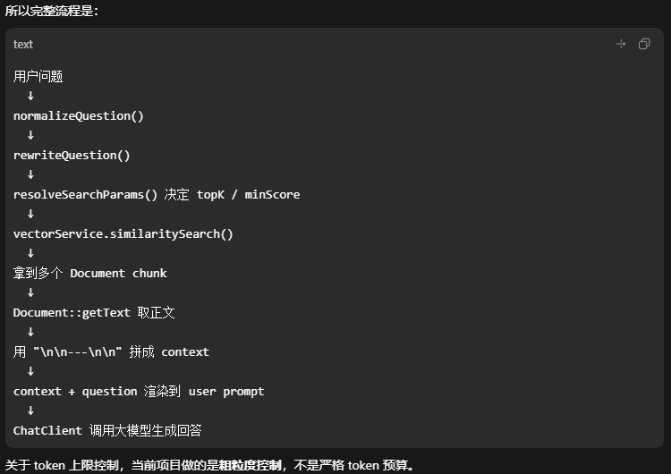
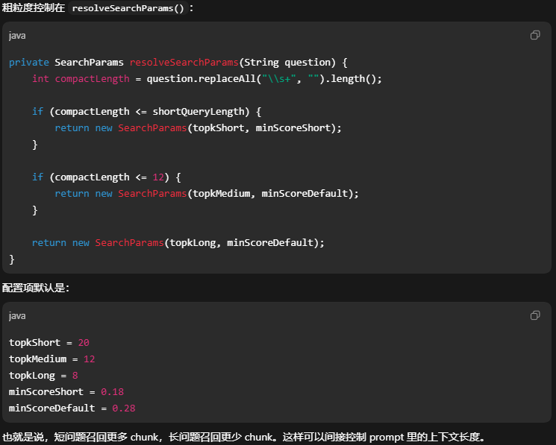
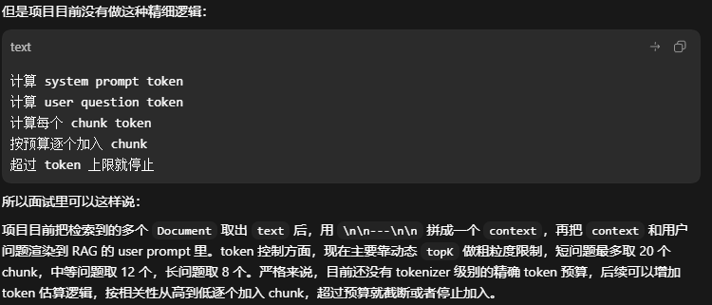
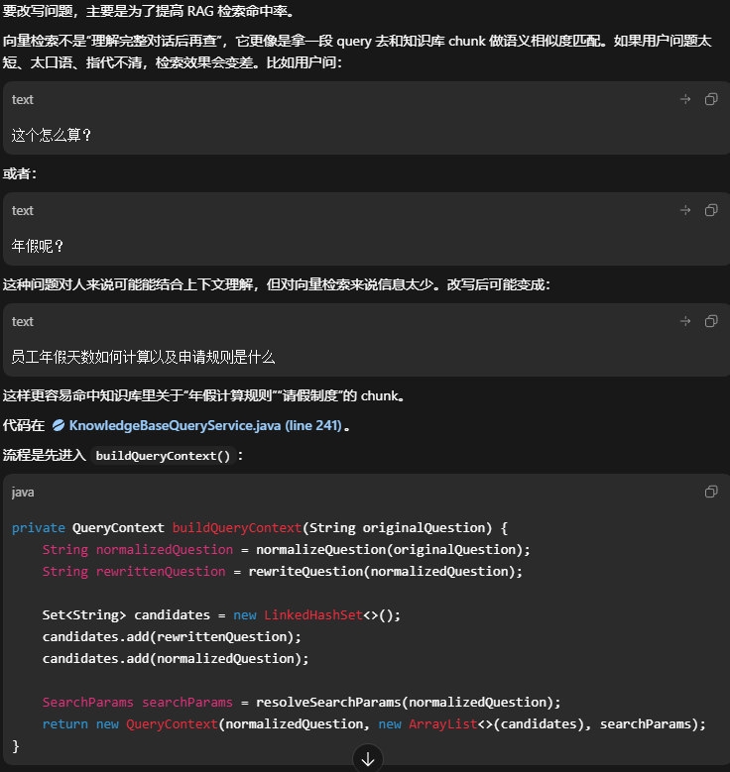
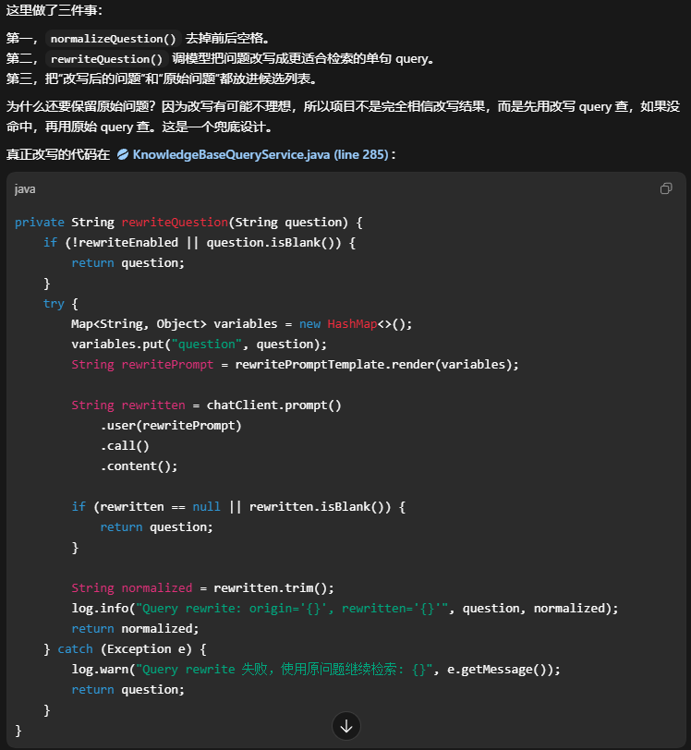
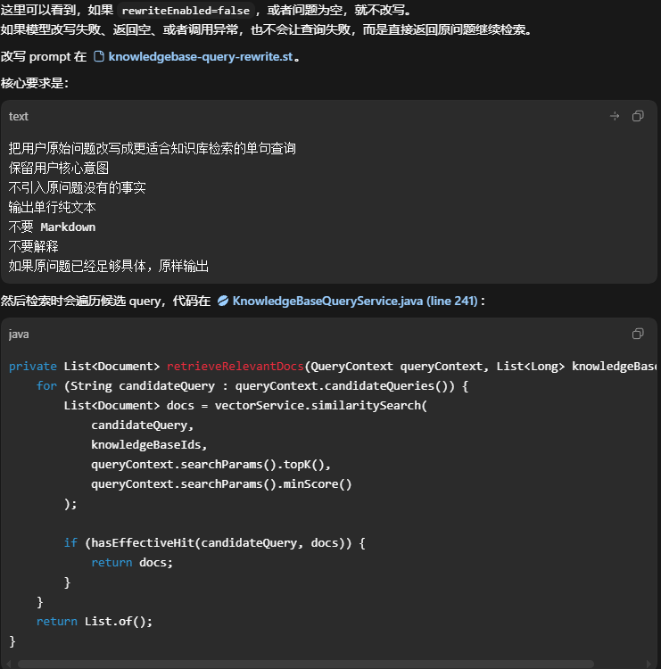
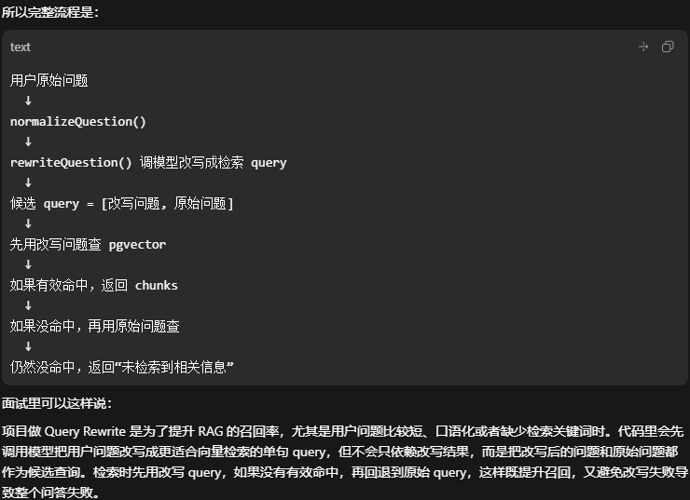
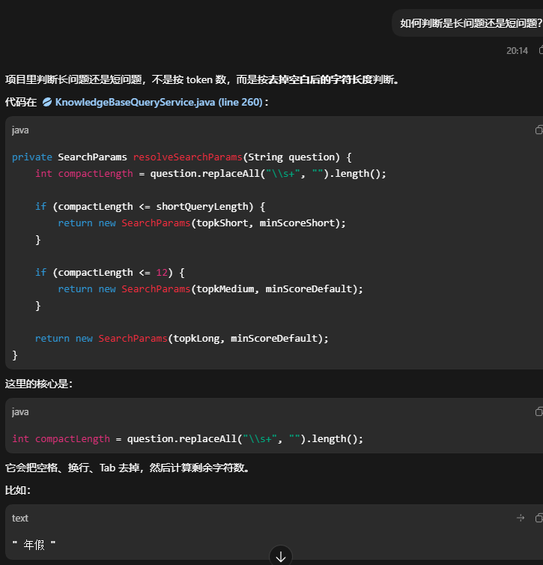
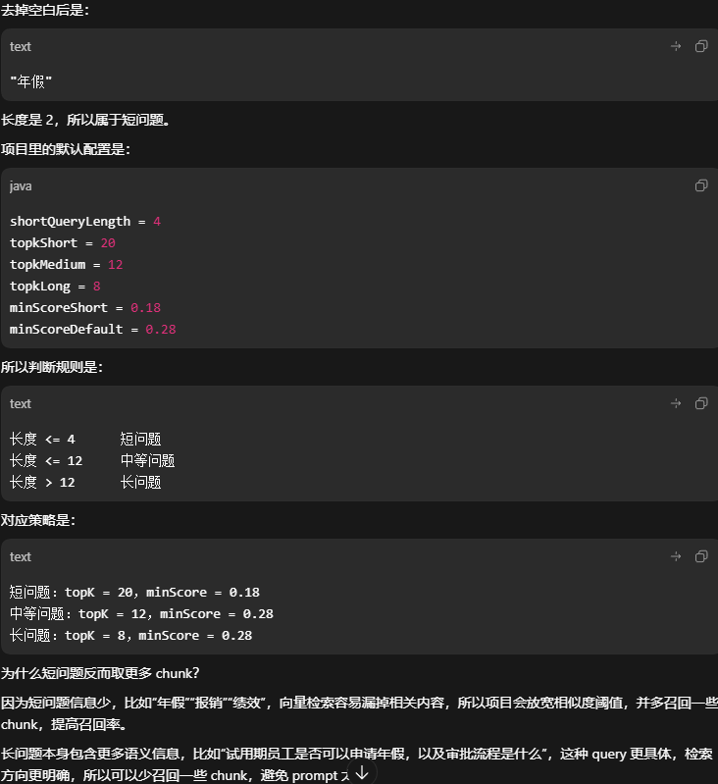
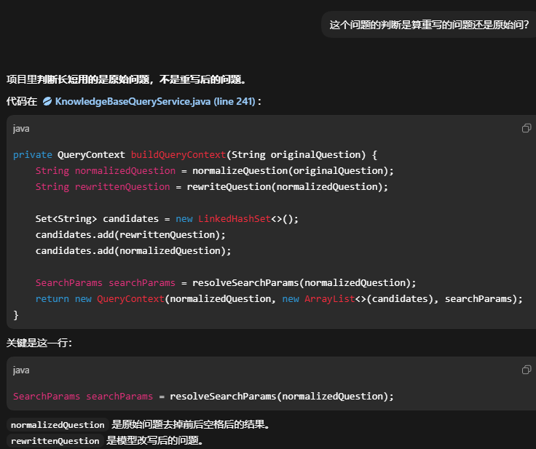
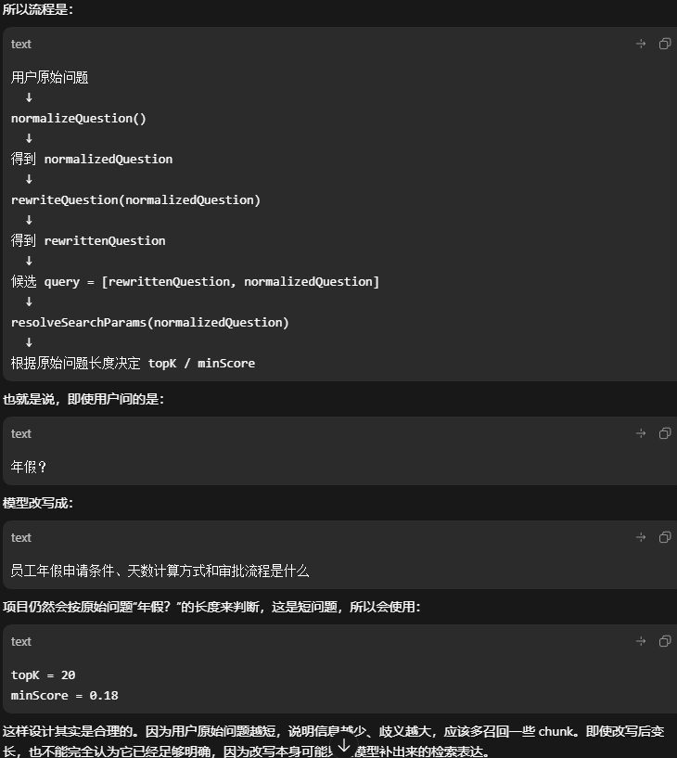
13. 如果召回的文档相关性很低，你是继续回答，还是提示用户知识库里没有依据？
我不会让模型强行回答。项目里有 hasEffectiveHit 这类有效命中判断，如果没有检索到相关内容，或者短 token 查询没有物理命中，就返回固定的“未检索到相关信息”提示。
这样做是为了避免模型拿着弱相关 chunk 编造答案，RAG 系统宁愿拒答，也不要给用户一个看起来很自信但没有依据的回答。
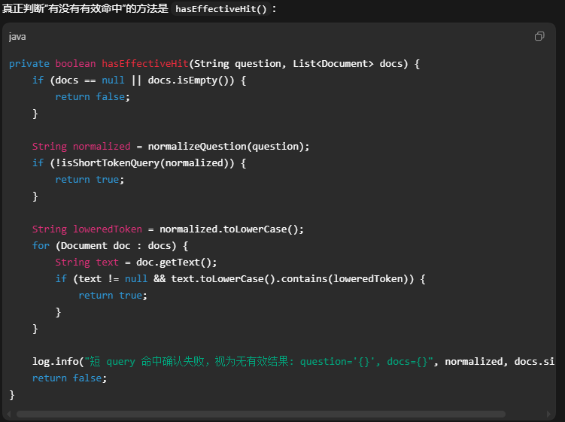
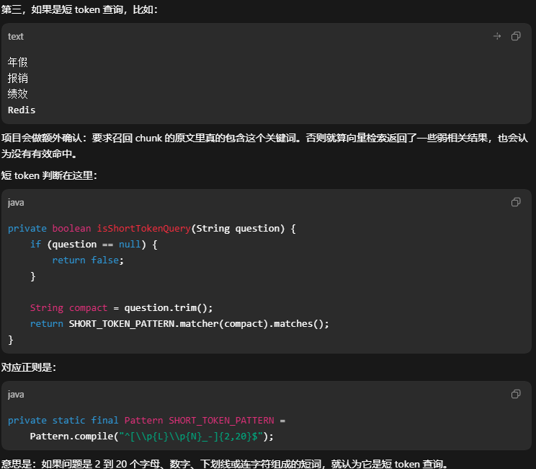
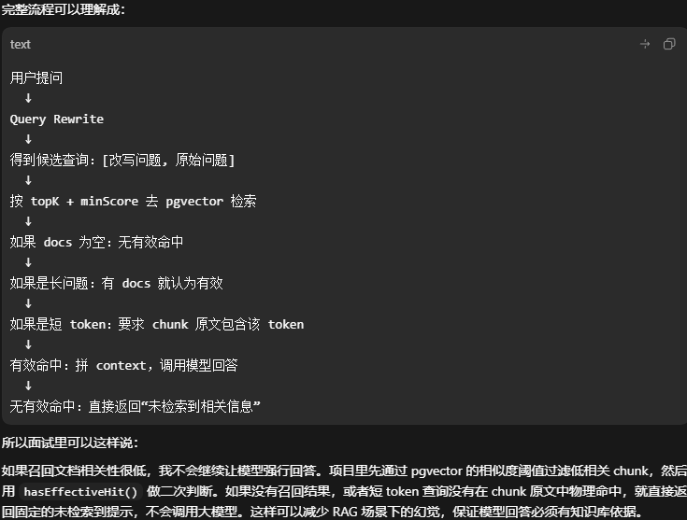
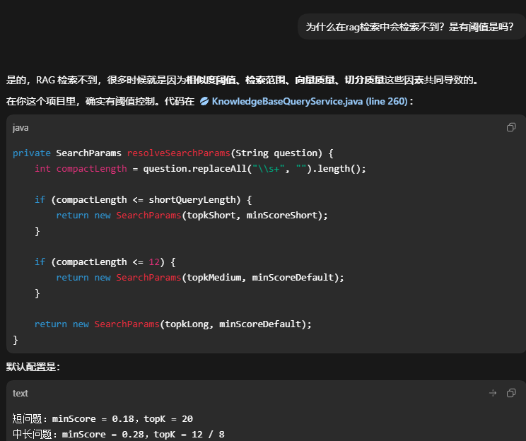
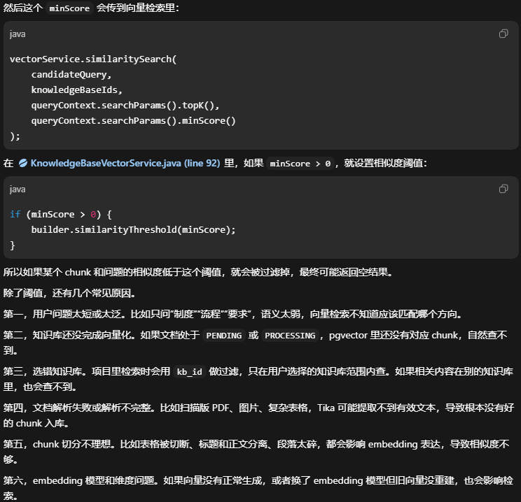
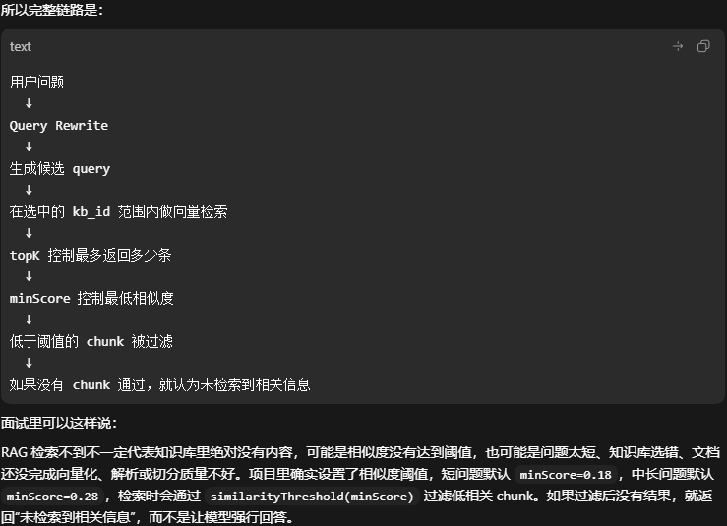

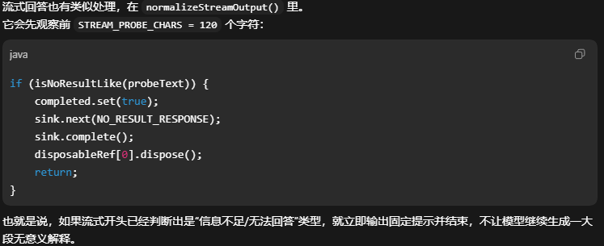

14. RAG 回答时怎么避免模型编造知识库里没有的内容？
第一步是在检索阶段控制召回质量，相关性不够就不进入生成。第二步是在 prompt 里约束模型只能根据给定知识库上下文回答，不能脱离 context 自由发挥。第三步是对“无结果类回答”做归一化处理，项目里通过探测窗口识别“信息不足、未检索到、超出知识库范围”等内容，并统一返回固定提示。
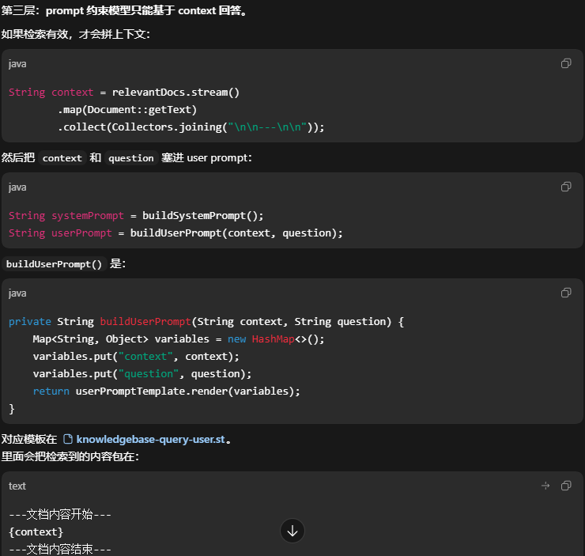
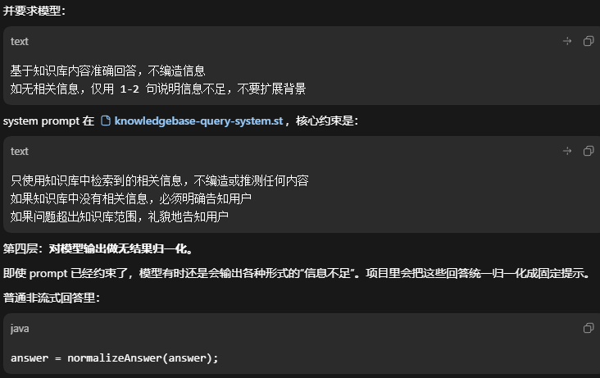
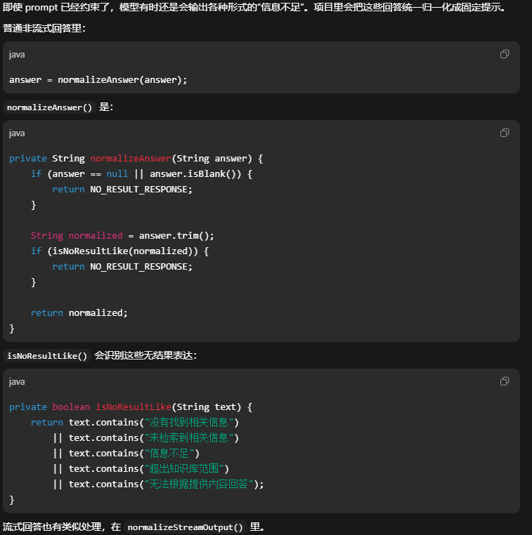
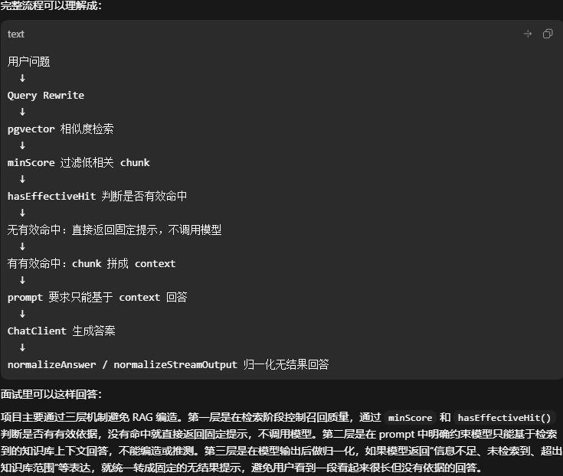
15. 你有没有给每个 chunk 保存来源信息，比如文件名、页码、段落？
目前项目里每个 chunk 最核心保存的是 kb_id，用于区分它属于哪个知识库。文件名、页码、段落号这种 citation 信息目前还不是完整实现，这是一个可以继续增强的点。如果做生产级 RAG，我会在 metadata 里增加 fileName、pageNumber、sectionTitle、chunkIndex，这样回答时可以展示引用来源。
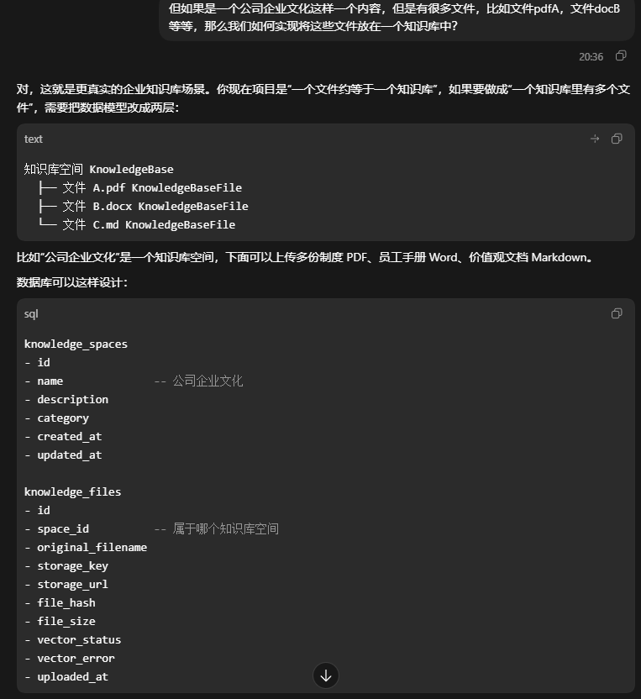
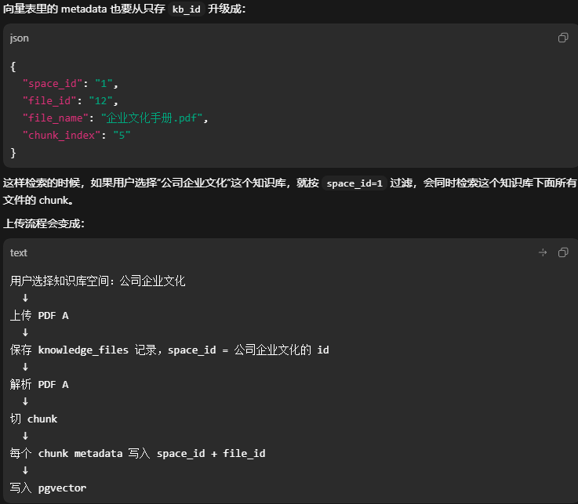
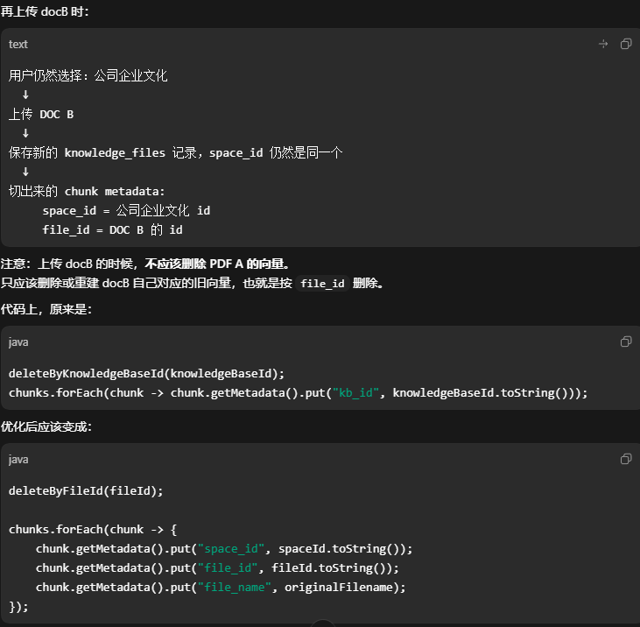
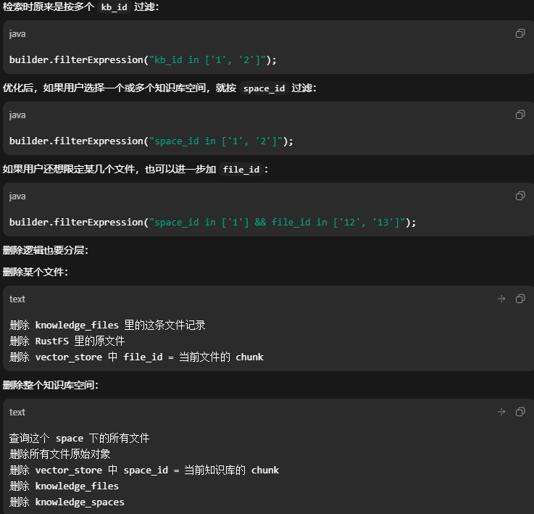
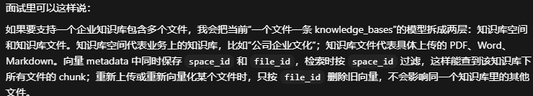
16. 如果用户选择多个知识库一起问，你的检索范围怎么控制？
项目里用户可以选择多个知识库 ID，后端会把这些 ID 传给向量检索服务。KnowledgeBaseVectorService 会构造 metadata filter，类似 kb_id in [...]，只在这些知识库对应的 chunk 里检索。如果过滤表达式失败，代码里还有 fallback，会先检索更多结果，再在本地根据 kb_id 过滤，保证范围不会跑偏。
17. 如果某个知识库被删除，对应的向量数据怎么清理？
删除知识库时，不能只删业务表记录，还要删对象存储里的文件和 pgvector 里的向量数据。项目里 KnowledgeBaseDeleteService 会协调删除流程，其中向量清理交给 KnowledgeBaseVectorService.deleteByKnowledgeBaseId()。底层会通过 VectorRepository 根据 metadata 里的 kb_id 删除对应向量，避免删除知识库后检索还能搜到旧内容。
18. 如果文档重新上传或重新向量化，旧向量怎么处理？
项目的向量化逻辑在写入新向量之前，会先调用 deleteByKnowledgeBaseId() 删除该知识库原来的旧向量。然后再重新解析文档、切分 chunk、添加 metadata，并分批写入新的 embedding。这样可以避免同一个知识库既有旧版本 chunk 又有新版本 chunk，导致检索结果混杂。
19. 你怎么评估 RAG 检索效果？看 Top-K 命中率、人工判断，还是回答质量？
当前项目主要完成了工程链路，包括上传、解析、向量化、Query Rewrite、多知识库过滤和 SSE 回答。如果要系统评估效果，我会构建一批标注 query，每个 query 标注应该命中的文档或 chunk，然后看 Top-K 命中率、MRR、召回率。除此之外，还要人工评估最终回答质量，比如是否基于知识库、是否回答完整、是否出现幻觉，这样才能同时评估检索和生成两部分。
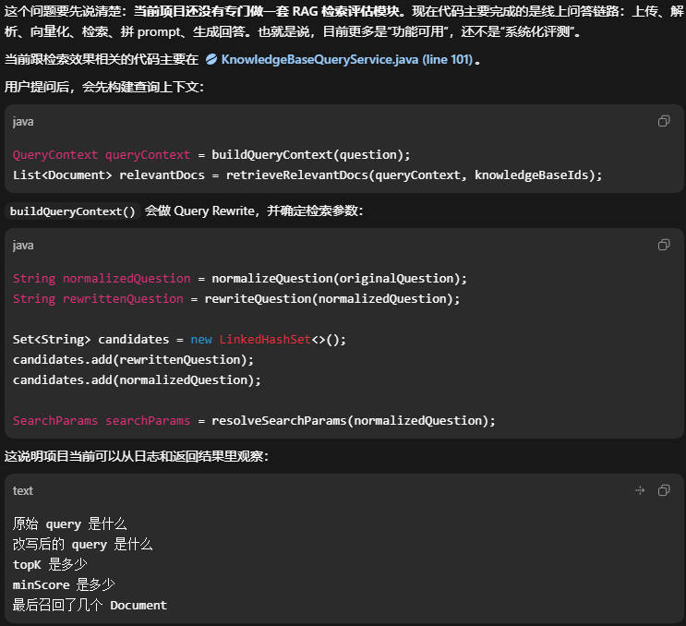
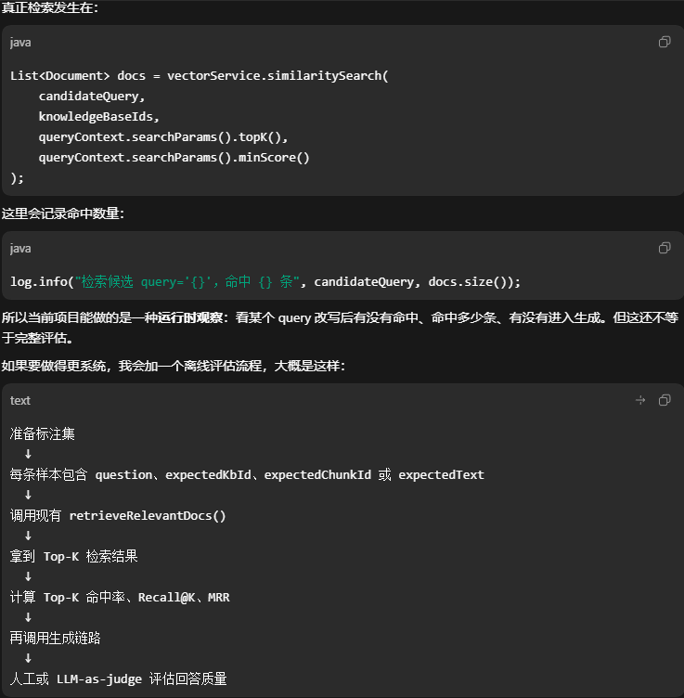
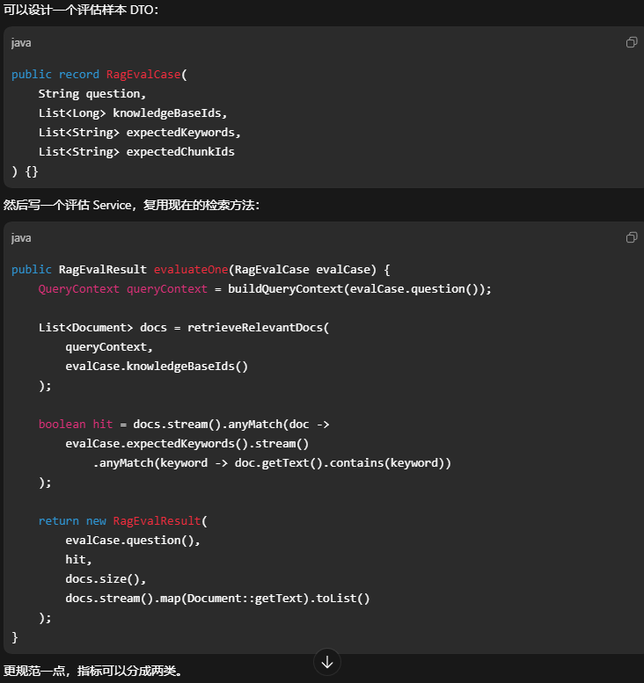
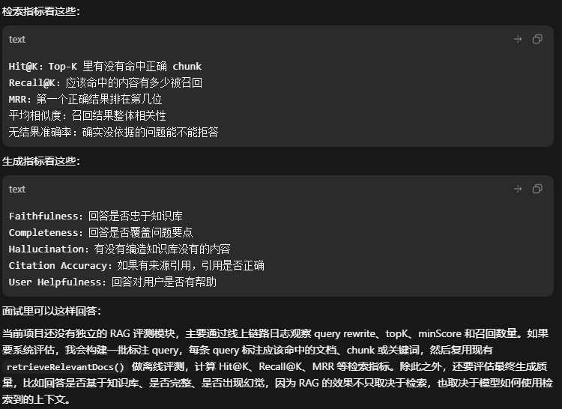
20. 如果企业知识库有权限隔离，比如不同 HR 只能看不同部门资料，你会怎么改？
我会在知识库表和向量 metadata 里增加权限维度，比如 tenantId、departmentId、ownerId、roleScope。检索时不只传 kb_id，还要把当前登录用户的权限条件一起拼进 filter，确保 pgvector 只召回用户有权访问的 chunk。同时接口层也要校验用户是否能选择这些知识库，不能只依赖向量检索过滤，否则可能出现越权访问风险。

